Colegio santa María de Maipú
Departamento de artes, tecnología y música.
Correo: musicaprimerciclo.smm@gmail.com
Canal de YouTube: Departamento de Artes SMM
Nivel: Segundo Básico.
Link: https://www.youtube.com/watch?v=yCgKAyL_d7A

Guía de apreciación Nº20 Música

Nombre_______________________________________ Curso: _______ Fecha: _______

OA3: Escuchar música en forma abundante de diversos contextos y culturas poniendo énfasis en: Tradición escrita (docta), piezas instrumentales y/o vocales de corta duración.
OA4: Cantar al unísono y tocar instrumentos de percusión.

Instrucciones: Con la ayuda de tus padres, lee y realiza las actividades.
“El desarrollo de las guías de autoaprendizaje puedes imprimirlas y archivarlas en una carpeta por asignatura o puedes guardarla digitalmente y responderlas en tu cuaderno (escribiendo sólo las respuestas debidamente especificadas, n° de guía, fecha y número de respuesta.”

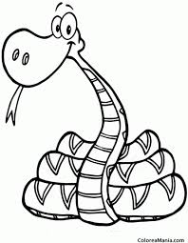

¡Hola niños! hoy revisaremos nuestro tema a trabajar “la postura corporal”

Ayudemos a nuestra amiga a encontrar una buena postura corporal.
Puedes unir, marcar o encerrar las imágenes que representen una buena postura.
Respuestas.

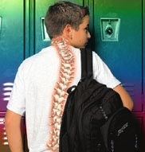
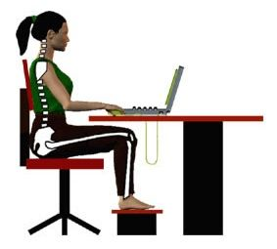

Actividad: según lo aprendido en las guías y cápsulas anteriores, responde las siguientes preguntas: Respuestas.
- Una buena postura corporal consiste en:

- Mantener la espalda doblada frente al computador
- Dormir en un sofá
- Caminar recto

- Otro ejemplo de buena postura, es:

- Poner bien tu mochila en la espalda
- Poner tu mochila solo en un hombro
- Sentarse con los hombros hacia adelante

- Al momento de sentarnos en una silla, debemos:

- Mantener nuestra espalda apoyada en el respaldo de la silla
- Subir nuestras piernas a la silla
- Sentarse con el cuello inclinado.

Niños: recuerden que deben tocar su instrumento con una buena postura como, por ejemplo: espalda recta, y siempre siéntate en una silla.

